ITER DI CONVENZIONAMENTO
- Accedere al sito https://step.unicatt.it inserendo, nel riquadro “ACCESSO AZIENDA”, le proprie credenziali (rilasciate dopo avere effettuato la registrazione)

- Dalla propria pagina cliccare sulla voce “CONVENZIONE” (fig. 1)
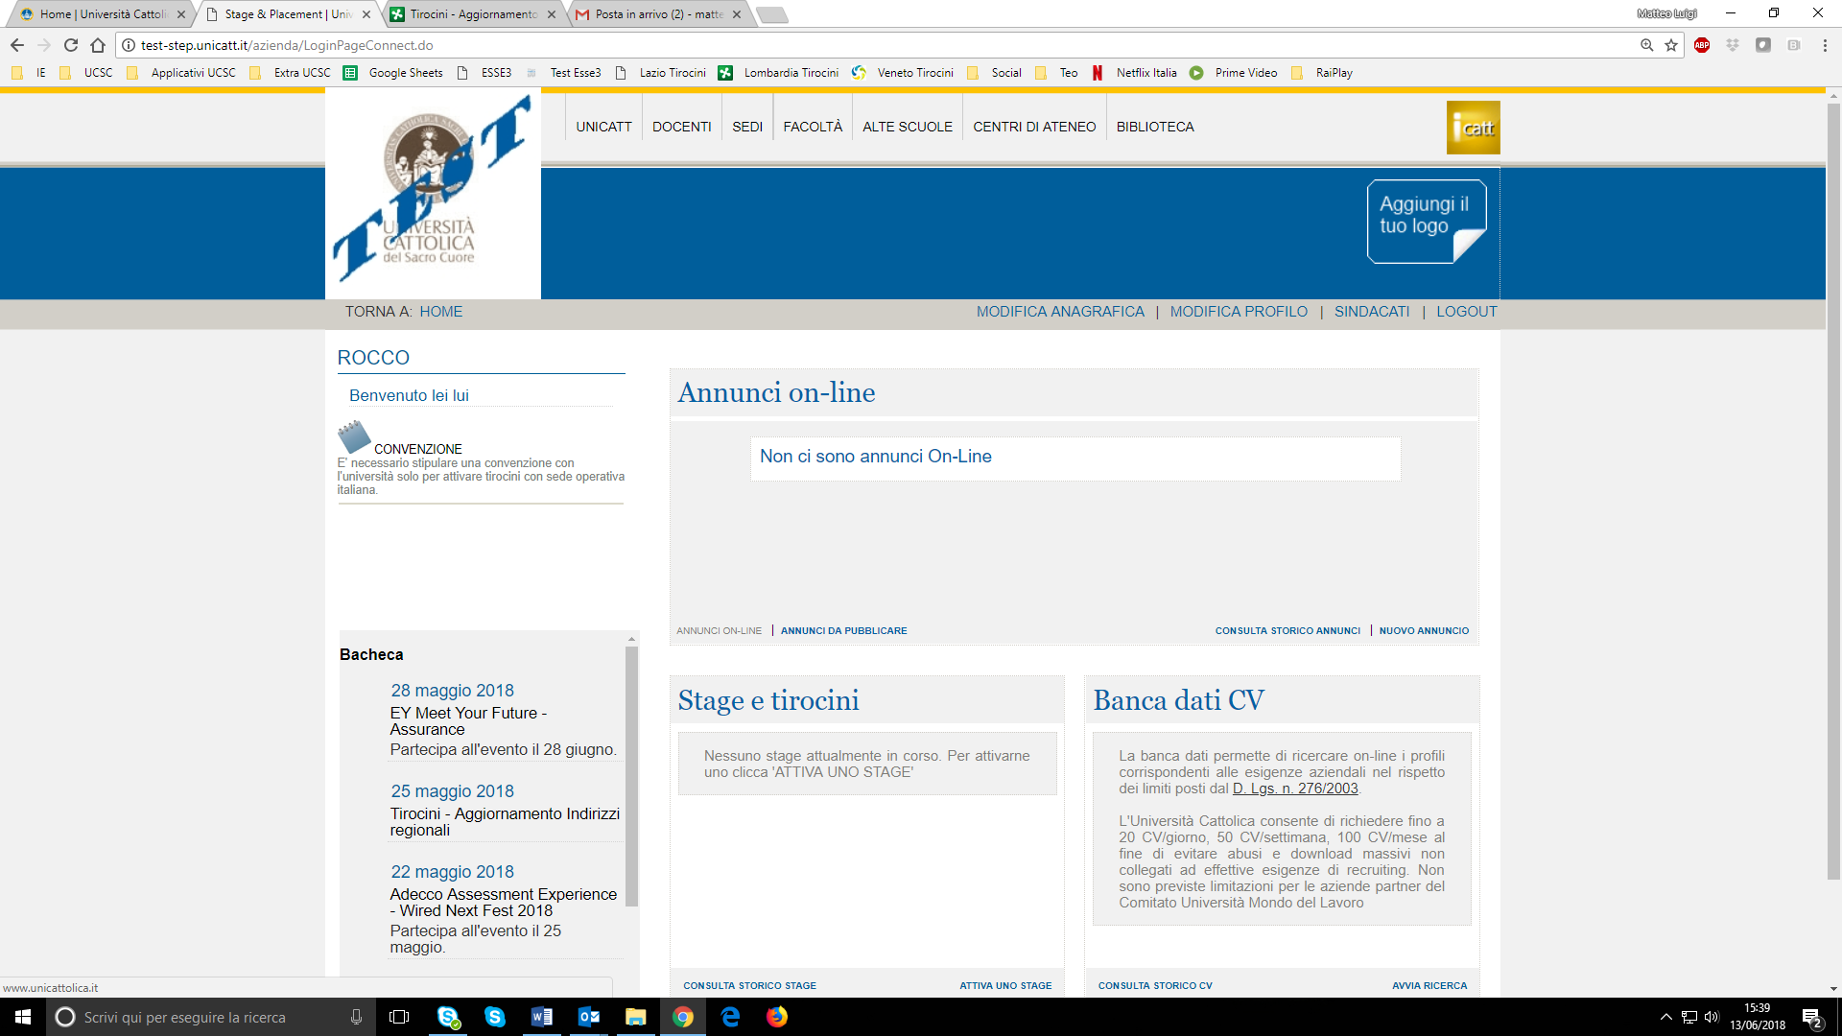
(fig. 1)

- Successivamente cliccare sulla voce “RICHIEDI CONVENZIONE COLLETTIVA DI TIROCINIO (ALTRE REGIONI)” (fig. 2)
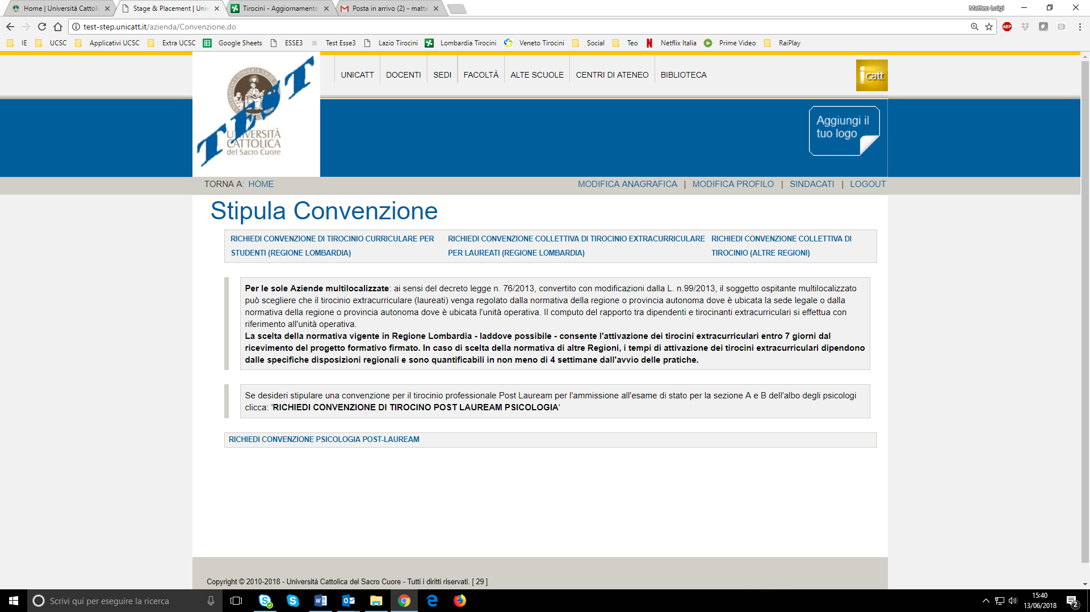
(fig. 2)
>>>>>Segue>>>>>

- A questo punto si aprirà una schermata che riporterà alcuni dati dell’azienda inseriti in fase di registrazione. Qualora il firmatario della convenzione coincida con il Rappresentante Legale dell’Azienda, basterà cliccare sulla voce “Copia rappresentante legale” (fig. 3): compariranno negli appositi campi tutti i dati necessari. In caso contrario, occorrerà inserire i dati del diverso firmatario o delegato del Rappresentante Legale.
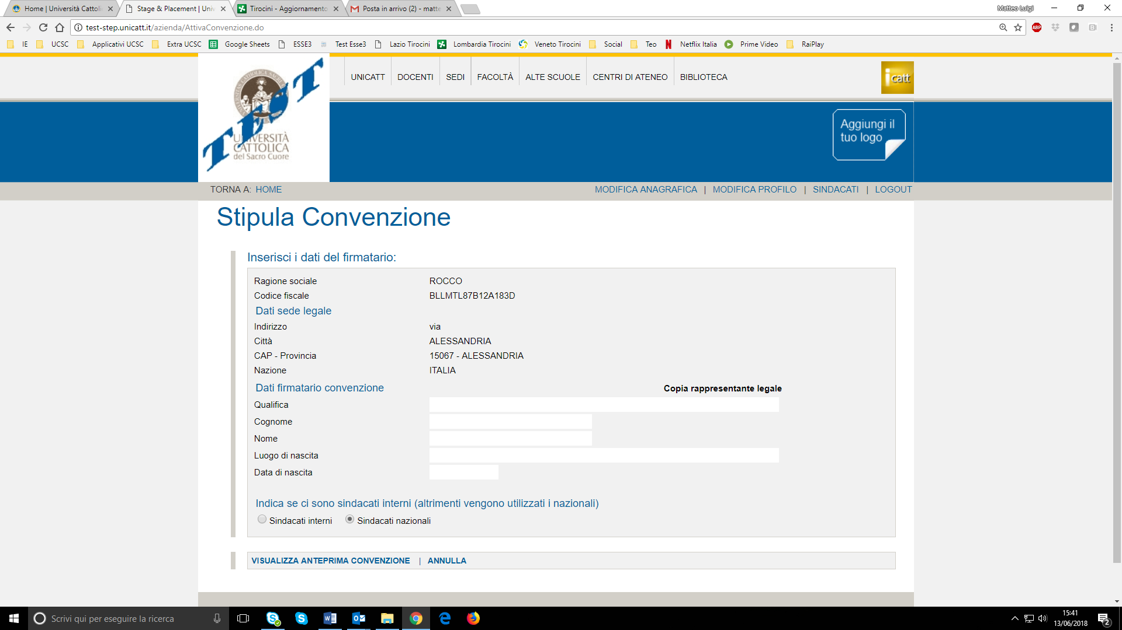
(fig. 3)

- Una volta inseriti i dati, per poter procedere è necessario cliccare sulla voce “Visualizza anteprima convenzione” (fig. 3 in basso a sinistra)

- A questo punto si aprirà una schermata con la bozza della convenzione (Fig. 4), al fine di poter verificare i dati e il modello della convenzione-tipo adottato dall’Ateneo.
(Fig. 4)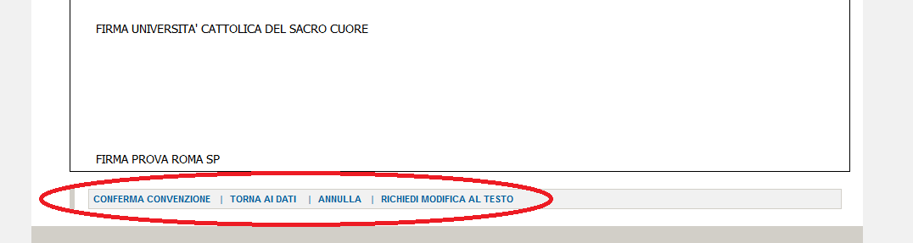 Scorrendo in basso potrete trovare un riquadro con le seguenti azioni:
- Conferma convenzione: in questo caso si confermerà quanto riportato nel testo. Una volta approvato l’iter telematico, perverrà un pdf all’email indicata dall’Azienda, che potrà procedere con la stampa in duplice copia della convenzione per la raccolta delle firme.
- Torna ai dati: in questo caso si torna alla schermata precedente qualora si necessiti di apporre delle modifiche ai dati dell’azienda precedentemente inseriti.
- Annulla: in questo caso si annullerà l’intero iter.
- Richiedi modifica al testo: in questo caso l’Azienda segnala l’esigenza di modifiche/specifiche al testo. Deve poi inviare una email all’Ufficio stage.placement-rm@unicatt.it indicando le modifiche da apportare.

